Химия 10 класс
Отборочный этап
2016-2017 учебный год
ЗАДАНИЕ 1
1) В медицине в качестве антибактериального средства используется сульфадиметоксин. Структурная формула сульфадиметоксина
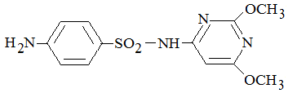
Рассчитайте массовую долю азота в этом соединении.

РЕШЕНИЕ:
M(С₁₂H₁₄SO₄N₄) = 310 г/моль
ω(N) = 14·4/310 = 0,181 (18,1%)

2) В медицине в качестве муколитического средства используется бромгексин. Структурная формула бромгексина
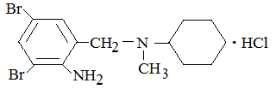
Рассчитайте массовую долю азота в этом соединении.

РЕШЕНИЕ:
M(С₁₄H₂₁N₂Br₂Cl) = 412,5 г/моль
ω(N) = 14·2/412,5 = 0,068 (6,8%)

ЗАДАНИЕ 2
1) Эквимолярную смесь муравьиной кислоты и хлораля (трихлоруксусного альдегида) обработали избытком водного раствора гидроксида натрия
и получили 47,8 г хлороформа с выходом 80%. Определите массу полученной соли.
РЕШЕНИЕ:
CCl₃CHO + NaOH → CHCl₃ + HCOONa
HCOOH + NaOH → HCOONa + H₂O
ν(CHCl₃) = 47,8/119,5 = 0,4 моль
ν(CCl₃CHO) = 0,4/0,8 = 0,5 моль; ν(HCOOH) = 0,5 моль;
ν(HCOONa) = 0,5 + 0,4 = 0,9 моль
m(HCOONa) = 0,9·68 = 61,2 г

2) К уксусной кислоте добавили равное количество вещества этанола
и получили 13,2 г эфира с выходом 60%. К полученному раствору добавили избыток раствора гидроксида натрия. Определите массу полученной соли.
РЕШЕНИЕ:
CH₃COOH + C₂H₅OH → CH₃COOC₂H₅ + H₂O
CH₃COOC₂H₅ + NaOH → CH₃COONa + C₂H₅OH
CH₃COOH + NaOH → CH₃COONa + H₂O
ν(C₄H₈O₂) = 13,2/88 = 0,15 моль
ν(CH₃COOH) = ν(C₂H₅OH) = 0,15/0,6 = 0,25 моль;
ν(CH₃COONa) = 0,15 + (0,25 – 0,15) = 0,25 моль
m(CH₃COONa) = 82·0,25 = 20,5 г

ЗАДАНИЕ 3
1) Глицерин используется в медицине в качестве дегидратирующего
и дерматопротекторного средства. Глицерин для внутреннего применения повышает осмотическое и понижает внутричерепное и глазное давление.
Для определения подлинности проводят дегидратацию глицерина
в присутствии твёрдого гидросульфата калия. При нагревании появляется специфический раздражающий запах акролеина. При добавлении
к глицерину раствора сульфата меди и щёлочи в растворе появляется синее окрашивание. Для количественного определения содержания глицерина
в препарате используют реакцию его окисления периодатом натрия
с образованием формальдегида и муравьиной кислоты (периодат-ион восстанавливается до иодат-иона). Напишите уравнения трёх упомянутых реакций.
РЕШЕНИЕ:
НО–СH₂–CH(OH)–CH₂OH (KHSO₄, t⁰) → CH₂=CH–CHO + 2 H₂O
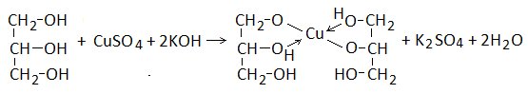
НО–СH₂–CH(OH)–CH₂OH + 2NaIO₄ → 2 HCHO + HCOOH + 2 NaIO₃ + H₂O

2) Салициловая (2-гидроксибензойная) кислота используется в медицине
в виде спиртовых растворов и мазей в качестве антисептического средства для наружного применения. Реакции подлинности включают взаимодействие салициловой кислоты с хлоридом железа (III), при этом в кислой среде образуется моносалицилат железа фиолетового цвета. При действии брома
на салициловую кислоту происходит декарбоксилирование и образование белого осадка. С реактивом Марки (раствор формальдегида
в концентрированной серной кислоте) происходит конденсация салициловой кислоты с формальдегидом. Продукт реакции окисляется концентрированной серной кислотой – появляется красное окрашивание. Напишите уравнения реакций салициловой кислоты с хлоридом железа (III), бромом и реакцию конденсации с формальдегидом.
РЕШЕНИЕ:
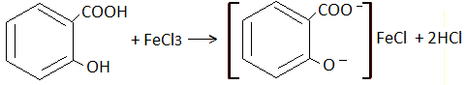
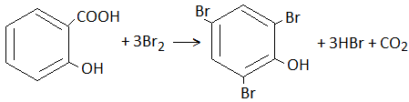
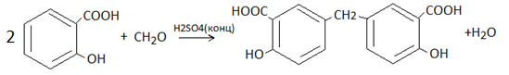

ЗАДАНИЕ 4
1) Напишите уравнения реакций, соответствующие цепочке превращений:
Ацетат кальция → ацетон → ацетонциангидрин → нитрил 2-метилпропеновой (метакриловой) кислоты → метакриловая кислота → метилметакрилат
РЕШЕНИЕ:
1) (CH₃COO)₂Ca (t⁰) → CH₃C(O) CH₃ + CaCO₃
2) CH₃C(O)CH₃ + HCN → (CH₃)₂C(OH)CN
3) (CH₃)₂C(OH)CN (H₂SO₄, t⁰) → CH₂=C(CH₃)–CN + H₂O
4) CH₂=C(CH₃)–CN + 2H₂O + HCl → CH₂=C(CH₃)–COOH + NH₄Cl
5) CH₂=C(CH₃)–COOH + CH₃OH → CH₂=C(CH₃)–COOCH₃ + H₂O

2) Напишите уравнения реакций, соответствующие цепочке превращений:
Этаналь → ацетат аммония → ацетат бария → ацетон → ацетонциангидрин → 2-гидрокси-2-метилпропановая (гидроксиизомасляная) кислота
РЕШЕНИЕ:
1) CH₃CHO + 2[Ag(NH₃)₂]OH → CH₃COONH₄ + 2Ag + 3NH₃ + 2H₂O
2) 2CH₃COONH₄ + Ba(OH)₂ → (CH₃COO)₂Ba + 2NH₃ + 2H₂O
3) (CH₃COO)₂Ba (t⁰) → CH₃C(O) CH₃ + BaCO₃
4) CH₃C(O)CH₃ + HCN → (CH₃)₂C(OH)CN
5) (CH₃)₂C(OH)CN + 2H₂O + HCl → (CH₃)₂C(OH)COOH + NH₄Cl
ЗАДАНИЕ 5
1) В медицине и фармации применяются полимеры на основе этиленгликоля (полиэтиленгликоли, ПЭГ) в качестве основы для мазей, кремов, свечей.
С помощью ПЭГ выявляют антигены и антитела в донорской крови. Рассчитайте среднюю молекулярную массу и число макромолекул полиэтиленгликоля, полученного из 49,6 г этиленгликоля, если в результате реакции получили 14,04 г воды (выход реакции поликонденсации считать равным 100%).
РЕШЕНИЕ:
n HO–CH₂–CH₂–OH → HO-[-CH₂–CH₂–O-]_{n}-H + (n-1) H₂O
1 способ:
ν(C₂H₆O₂) = 49,6/62 = 0,8 моль
ν(H₂O) = 14,04/18 = 0,78 моль
n: (n – 1) = 0,8:0,78 => n = 40
M(ПЭГ) = 44·40+ 18 = 1778
N(макромолекул) = 0,8·6,02·10²³/40 = 1,2·10²²
Или 2 способ:
m(ПЭГ) = 49,6 – 14,04 = 35,56 г
M(ПЭГ) = 44·n + 18; ν(ПЭГ) = 0,8/n
0,8(44n + 18)/n = 35,56 => n = 40
M(ПЭГ) = 44·40+ 18 = 1778
N(макромолекул) = 0,8·6,02·10²³/40 = 1,2·10²²
2) Для изготовления жёстких протезов в медицине используется привитый сополимер желатина с акрилонитрилом. Рассчитайте степень полимеризации и среднюю молекулярную массу полиакрилонитрила, если образец, полученный после полимеризации акрилонитрила массой 53,0 г, содержит 2,107·10²¹ макромолекул. Масса атомов углерода в незаполимеризовавшемся мономере составляет 10,8 г.

РЕШЕНИЕ:
n CH₂=CH–CN → -(–CH₂–CH(CN)–)_{n}-
ν(C₃H₃N) = 53/53 = 1 моль
ν(C) = 10,8/12 = 0,9 моль => осталось: ν(C₃H₃N) = 0,3 моль
ν(макромолекул) = 2,107·10 ²¹/ 6,02·10²³ = 0,0035 моль
n = (1 – 0,3)/ 0,0035 = 200
М(полимера) = 53·200 = 10600

ЗАДАНИЕ 6
1) Напишите уравнения реакций, соответствующие цепочке превращений,
с использованием структурных формул органических веществ:
С₇H₁₆ → A → C₆H₅COONa → Б → C₇H₅NO₄ → C₇H₈N₂O₄ → C₇H₄NO₄K
РЕШЕНИЕ:
1) H₃C(CH₂)₅CH₃ (Cr₂O₃, t⁰) → C₆H₅CH₃ + 4 H₂
2) C₆H₅CH₃ + 2 NaMnO₄ → C₆H₅COONa + 2MnO₂ + NaOH + H₂O
3) C₆H₅COONa + HCl → C₆H₅COOH + NaCl
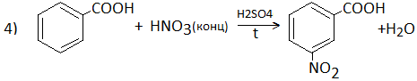
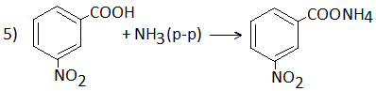
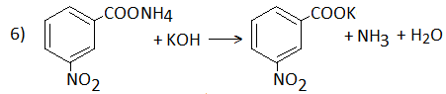
2) Напишите уравнения реакций, соответствующие цепочке превращений,
с использованием структурных формул органических веществ:
С₅H₁₀О₂ → A → C₃H₆ → C₃H₄О → Б → C₃H₈O₃ → C₃H₅N₃O₉
РЕШЕНИЕ:
1)CH₃COOC₃H₇ + NaOH→CH₃COONa + C₃H₇OH (пропанол-1 или пропанол-2
2) C₃H₇OH (H₂SO₄ ,t⁰) → CH₂=CH–CH₃ + H₂O
3) CH₂=CH–CH₃ + O₂ (Cu, t⁰) → CH₂=CH–CHO + H₂O
4) CH₂=CH–CHO + (CH₃)₂CH–OH (t⁰, MgO) → CH₂=CH–CH₂OH + (CH₃)₂C=O
5) 3CH₂=CH–CH₂OH + 2KMnO₄ + 4H₂O → 3CH₂(OH)–CH(OH)–CH₂OH + 2MnO₂ + 2KOH
или: CH₂=CH–CH₂OH + H₂O₂ (+кат) → CH₂(OH)–CH(OH)–CH₂OH
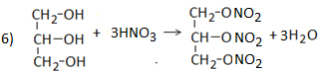

ЗАДАНИЕ 7
1) Смесь двух бинарных соединений железа нагрели до высокой температуры и получили железо и оксид углерода (II). Масса образовавшегося железа оказалась в 7,33 раза больше массы оксида углерода. Определите молекулярные формулы соединений и их молярное соотношение в смеси (оба вещества прореагировали полностью).
РЕШЕНИЕ:
Соединения в смеси – оксид и карбид железа.
Пусть ν(СО) = х, тогда m(CO) = 28x
m(Fe) = 7,33·28x = 205x; ν(Fe) = 205x/56 = 3,66x
ν(Fe) : ν(O) : ν(C) = 3,66:1:1 = 11:3:3 => оксид Fe₂O₃
карбид Fe_{y}C_{z} y:z = (11 – 2):3 =9:3 = 3:1 => Fe₃C
3 Fe₃C + Fe₂O₃ → 11 Fe + 3 CO
ν(Fe₃C) / ν(Fe₃O₄) = 3/1
2) Смесь оксида кальция с оксидом неизвестного металла нагрели до высокой температуры (сплавили). В полученном веществе масса атомов кислорода
в 2,25 раз меньше суммарной массы металлов, а массовая доля кальция составляет 19,23%. Определите молекулярную формулу оксида металла
(оба оксида прореагировали полностью).
РЕШЕНИЕ:
Пусть m(О) = х, тогда m(металлов) = 2,25x
ω(О) = х/(2,25х + х) = 0,3077
ω(М) = 100 – 19,23 – 30,77 = 50%
ν(Са) : ν(O) = 19,23/40 : 30,77/16 = 1:4 => CaO и Me₂O₃
40 + 2А_{r}(М) = 2,25 ·16· 4 => А_{r}(М) = 52 (Cr)
Или 2 способ:
Ca_{x}M_{y}O_{z}
x:y:z = 19,23/40 : 50/M : 30,77/16 = 1:104/M : 4 => 104/M =2 => А_{r}(М) = 52(Cr)
CaO + Cr₂O₃ → Ca(CrO₂)₂

ЗАДАНИЕ 8
1) Органическое вещество, являющееся ангидридом ароматической кислоты, содержит по 50% углерода и кислорода по массе. Установите молекулярную и структурную формулы вещества, напишите уравнение реакции его
с избытком раствора гидроксида натрия при нагревании.
РЕШЕНИЕ:
C_{x}О_{y} x:y = 50/12 : 50/16 = 4:3 – простейшая формула
Так как соединение ароматическое и не содержит водород, следовательно, x:y = 12:9
C₁₂О₉
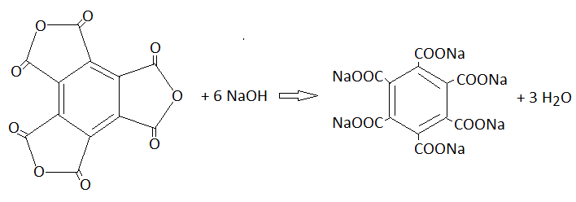
2) Органическое вещество, являющееся ангидридом ароматической кислоты, содержит 64,86% углерода и 32,43% кислорода по массе. Установите молекулярную и структурную формулы вещества, напишите уравнения реакций его получения из нафталина.
РЕШЕНИЕ:
C_{x}H_{y}O_{z}
x:y:z = 64,86/12 : 2,71/1: 32,43/16 = 8:4:3
C₈H₄O₃

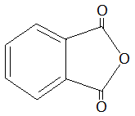
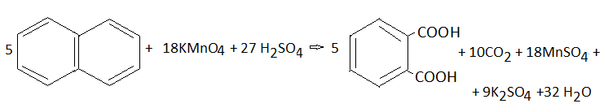
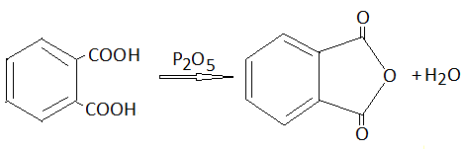

ЗАДАНИЕ 9
1) К брому постепенно добавляли 20%-ный раствор гидроксида натрия (плотность 1,12 г/мл) до полного обесцвечивания брома. Всего добавили
71,4 мл раствора щёлочи. Рассчитайте минимальную массу полученного раствора, которую необходимо взять, чтобы полностью прореагировала смесь ацетона и пропанола-2 общей массой 2,94 г, в которой масса атомов кислорода в 2,35 раз больше массы атомов водорода. Рассчитайте массовую долю ацетата натрия в полученном растворе.
РЕШЕНИЕ:
Br₂ + 2NaOH → NaBr + NaBrO + H₂O
CH₃CH(OH)CH₃ + NaBrO → CH₃C(O)CH₃ + NaBr + H₂O
CH₃C(O)CH₃ + 3 NaBrO → CH₃COONa + CHBr₃ + 2 NaOH
ν(NaOH) = 71,4·1,12·0,2/40 = 0,4 моль ; ν(Br₂) = 0,2 моль
m(раствора) = 71,4·1,12 + 0,2·160 = 112 г
ν(NaBrO) = 0,2 моль
Пусть ν(C₃H₈O) = x, ν(C₃H₆O) = y, тогда:
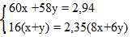
x = 0,02 y = 0,03
ν(NaBrO) _{на смесь} = 0,02 + 3(0,02 + 0,03) = 0,17 моль
m(раствора ) = 112·0,17/0,2 = 95,2 г
ν(CH₃COONa) = 0,02 + 0,03 = 0,05 моль
ω(CH₃COONa) = 0,05·82/(95,2 + 2,94) = 0,0418 (4,18%)

2) К 12,5 мл брома (плотность 3,2 г/мл) постепенно добавили 20%-ный раствор гидроксида натрия до полного обесцвечивания брома. Рассчитайте минимальную массу полученного раствора, которую необходимо взять, чтобы полностью прореагировала смесь ацетона и пропанола-2 общей массой 2,96 г, в которой содержится 2,167·10²³ атомов водорода. Рассчитайте массовую долю ацетата натрия в полученном растворе.
РЕШЕНИЕ:
Br₂ + 2NaOH → NaBr + NaBrO + H₂O
CH₃CH(OH)CH₃ + NaBrO → CH₃C(O)CH₃ + NaBr + H₂O
CH₃C(O)CH₃ + 3 NaBrO → CH₃COONa + CHBr₃ + 2 NaOH
ν(Br₂) = 12,5·3,2/160 = 0,25 моль => ν(NaBrO) = 0,25 моль
ν(NaOH) = 0,25·2 = 0,5 моль
m(раствора NaOH) = 0,5·40/0,2 = 100 г
m(раствора) = 12,5·3,2 + 100 = 140 г
ν(H) = 2,167·10²³/6,02·10²³ = 0,36 моль
Пусть ν(C₃H₈O) = x, ν(C₃H₆O) = y, тогда:
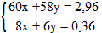
x = 0,03 y = 0,02
ν(NaBrO) _{на смесь} = 0,03 + 3(0,02 + 0,03) = 0,18 моль
m(раствора ) = 140·0,18/0,25 = 100,8 г
ν(CH₃COONa) = 0,03 + 0,02 = 0,05 моль
ω(CH₃COONa) = 0,05·82/(100,8 + 2,96) = 0,0395 (3,95%)

ЗАДАНИЕ 10
Резорцин (мета-диоксибензол) относится к группе антисептических средств, обладает выраженным противомикробным эффектом, оказывает дерматопротекторное действие. Для определения содержания резорцина
в препарате используют иодометрическое титрование согласно методике: навеску препарата массой 150,0 мг помещают в мерную колбу на 100 мл
и объём доводят водой до метки. После чего 10,0 мл полученного раствора переносят в колбу для титрования, добавляют 20,0 мл раствора бромата калия с концентрацией 0,0167 моль/л, по 10 мл (избыток) растворов бромида калия и серной кислоты и оставляют на 10–15 минут. Затем в колбу добавляют 20 мл (избыток) раствора иодида калия и оставляют в тёмном месте. Добавляют несколько миллилитров хлороформа и выделившийся иод титруют раствором тиосульфата натрия с концентрацией 0,100 моль/л
до обесцвечивания хлороформного слоя. На титрование было израсходовано 11,90 мл раствора тиосульфата натрия. Напишите уравнения реакций, лежащих в основе данного метода количественного определения резорцина (необходимо учесть, что иодом тиосульфат окисляется до тетратионата Na₂S₄O₆). Рассчитайте массовую долю (в %) резорцина в препарате
(все реакции проходят количественно).
РЕШЕНИЕ:
KBrO₃ + 5KBr + 3H₂SO₄ → 3Br₂ + 3K₂SO₄ + 3H₂O
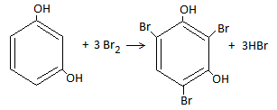
Br₂ + 2KI → I₂ + 2KBr
I₂ + 2Na₂S₂O₃ → 2NaI + Na₂S₄O₆
ν(KBrO₃) = 20·0,0167 = 0,334 ммоль => ν(Br₂) = 3·0,334 = 1,002 ммоль
ν(Na₂S₂O₃) = 11,9·0,1 = 1,19 ммоль
ν(Br_{2 избыток}) = ν(I₂) = 1,19/2 = 0,595 ммоль
ν(Br_{2 на резорцин}) = 1,002 – 0,595 = 0,407 ммоль
ν(C₆H₆O₂) = 0,407/3 = 0,135 ммоль – в 10 мл раствора
ν(C₆H₆O₂) = 1,35 ммоль – в 100 мл раствора
ω(C₆H₆O₂) =1,35·110/150 = 0,995 (99, 5%)

